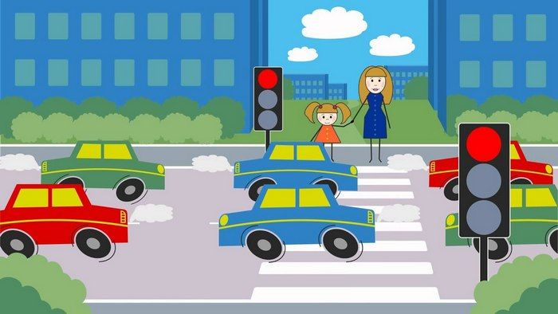  - Чтобы был порядок на дороге, чтобы не было аварий, чтобы пешеход не попал под машину, надо подчиняться светофору;  - Машины бывают разные, это – транспорт. Машинами управляют шоферы (водители). Для машин предназначено шоссе (дорога, мостовая);  - Когда мы едем в автобусе, троллейбусе, трамвае, нас называют пассажирами;  - Когда мы едем в транспорте, нельзя высовываться из окна, надо держаться за поручень или за руку мамы или папы. | Мамы и папы!  Отнеситесь ответственно к этим советам. Ведь от Вашей культуры поведения на улице, в общественном транспорте, от Вашего уважения правил дорожного движения зависит жизнь и здоровье Вашего ребенка!  Буклет подготовила:  Жибарева А.В.,воспитатель  МБОУ «Уемская СШ» структурное подразделение «Детский сад п.Уемский»,Архангельская область | Воспитываем пешехода  - Советы для родителей детей среднего дошкольного возраста
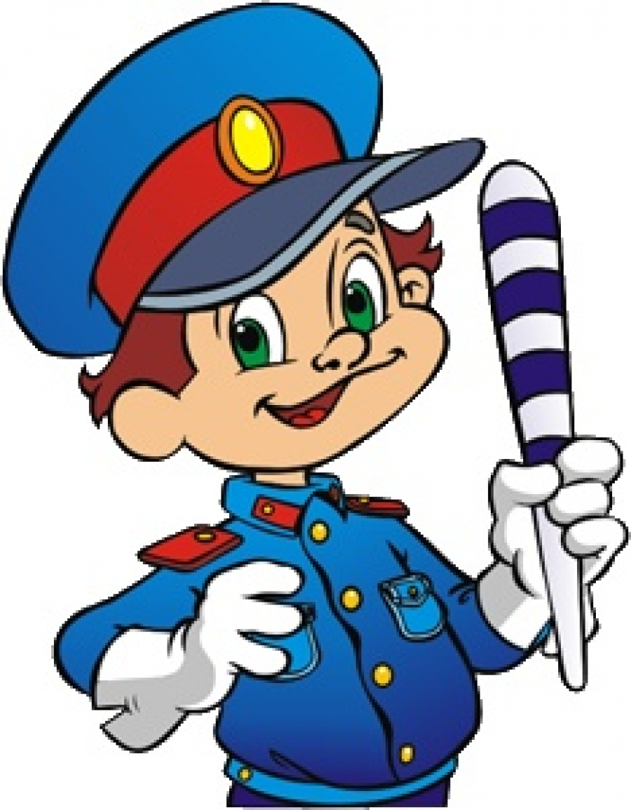  Уважаемые  мамы и папы!  Вы являетесь образцом поведения, Вы – объект любви и подражания для Вашего ребенка. Это необходимо помнить всегда и тем более, когда делаете шаг на проезжую часть дороги вместе с малышом. | Чтобы Ваш ребенок не попал в беду, воспитывайте у него уважение к правилам дорожного движения терпеливо, ежедневно, ненавязчиво.  А именно:  Ваш ребенок должен играть только во дворе под Вашим наблюдением и знать: на дорогу выходить нельзя!  - Не запугивайте ребенка, а наблюдайте вместе с ним и используйте ситуации на дороге, улице, во дворе; объясняйте, что происходит с транспортом и пешеходами.  - Знакомьте ребенка с транспортом и пешеходами.  - Развивайте у ребенка зрительную память, внимание. Для этого создавайте игровые ситуации дома. Закрепляйте в рисунках впечатления от увиденного. Пусть ребенок сам приведет Вас в детский сад, а из сада – домой. | 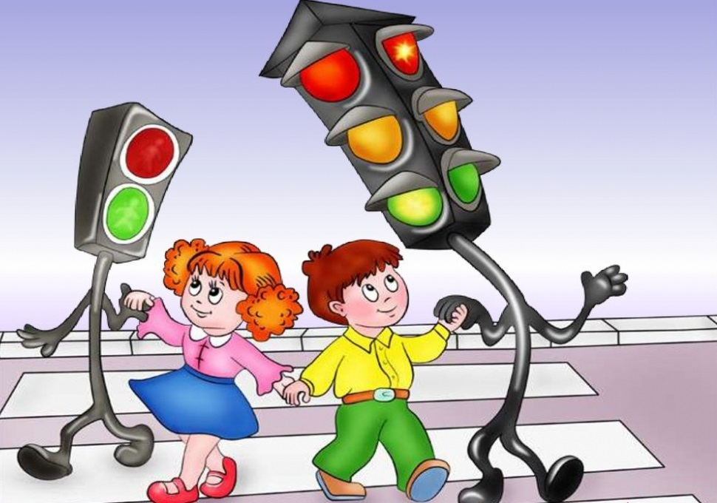  В среднем дошкольном возрасте Ваш ребенок должен знать:  На дорогу выходить нельзя!;  - Дорогу переходить можно только со взрослым, держась за руку, вырываться нельзя;  - Переходить дорогу надо по переходу спокойным шагом;  - Пешеходы – это люди, которые идут по улице;

